JELOVNIK ŠKOLSKE KUHINJE

 | 25. 03. – 27. 03. 2024.
PONEDJELJAK | Griz s kakaom
UTORAK | Umak bolonjez i tijesto
SRIJEDA | Rižoto i pohani dinosauri

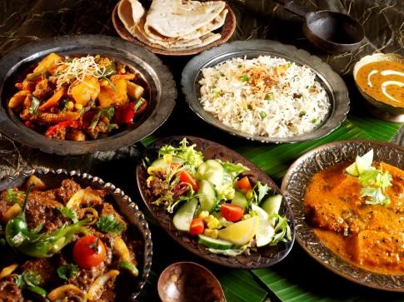

Dobar tek!

